


Semaine du 30 Mai au 03 Juin 2022

Lundi 30 Mai 2022
Bon appétit
Thon et maïs
Escalope de poulet
Blé à la tomate

Sorbet aux fruits
Mardi 31Mai 2022
Salade de pâtes


Grillade de porc
Carottes à la crème
Crème dessert
Fruits de saison
Mercredi 01 Juin 2022
Céleri
Parfait de charolais
Riz « cantonnais »
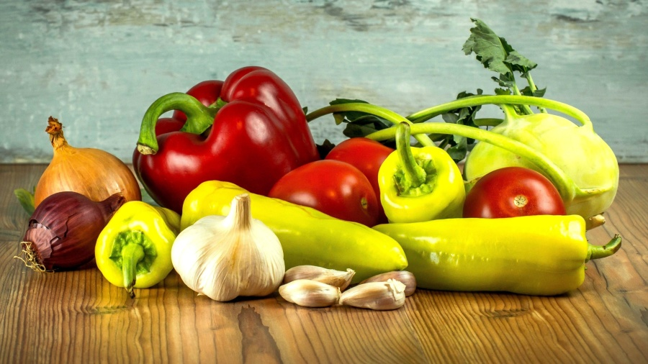
Iles flottantes
Jeudi 02 Juin 2022
Œuf « mimosa »
Filet de poisson
Julienne de légumes
Fromage blanc
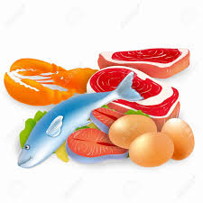
Fruits de saison
Vendredi 03 Juin 2022
Concombres
Tarte provençale
Salade verte
Fromage
Biscuits

La Mairie se réserve le droit de modifier les menus en cas d’imprévu.
La viande de bœuf servie cette semaine est d’origine française

